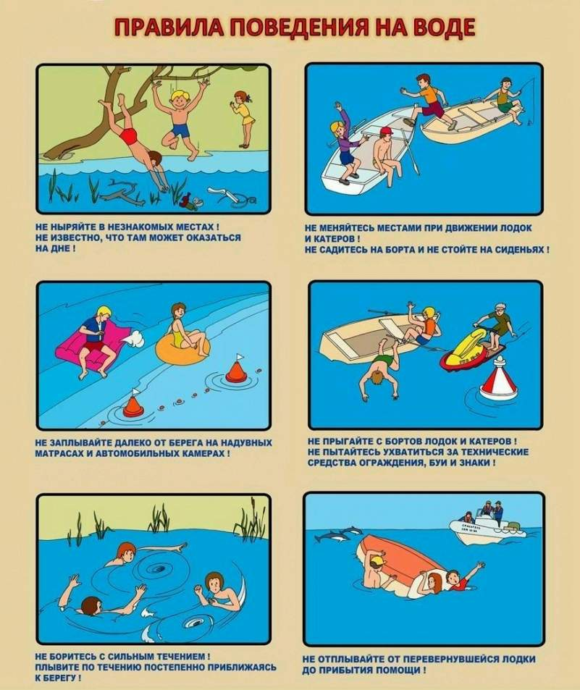

**Небрежность и незнание приводит к гибели людей на воде!**

**При чрезвычайных ситуациях звонить - 112**

СГО ЧОООО ВДПО ОНДиПР №4 УНДиПР